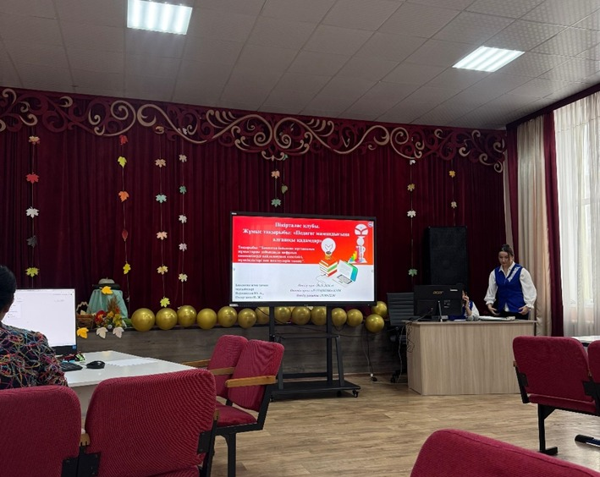

20 қараша 2024 жыл №17 мектеп ЖББМ базасында қалалық «Педагог мамандығына алғашқы қадамдар» тақырыбында семинар-практикум өтті. Жас маман Ізбасар М.М

